Профилактика детского травматизма на железной дороге.
Железная дорога – это зона повышенной опасности. Но есть люди, которые, глядя на плакаты, пропагандирующие Правила безопасности граждан при нахождении в зоне повышенной опасности, все равно продолжают их нарушать. Но больше всего поражает то, что так поступают взрослые, которые подают пример своим детям и внукам, забывая, что в конечном счете они рискуют их жизнью.
В нашем детском саду был организован месячник по профилактике детского травматизма на железной дороге.
Детский травматизм вызывает особую тревогу в условиях развития
высокоскоростного движения. Ведь дети не всегда могут оценить реальную опасность. Наиболее эффективным методом предотвращения детского травматизма становится недопущение несанкционированного нахождения детей в зоне движения скоростных поездов.
Поэтому, с младшего возраста, проводим среди детей пропаганду предотвращения детского травматизма на железной дороге. В группе «Радуга» провели следующие мероприятия:
- беседы о правилах поведения на железной дороге;
- рассматривали книги, энциклопедии о транспорте;
- посмотрели мультфильм «Дорога без опасности с железным Максом»;
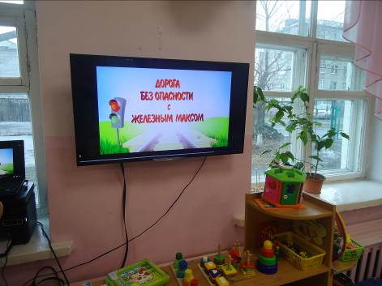
- провели сюжетно – ролевые игры «Путешествие на поезде», «Едем на дачу»;
-осуществили постройки из строительного материала «Железнодорожный вокзал», станция «Сады», «Паровоз»;
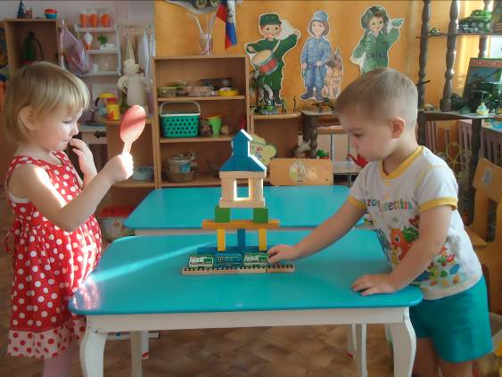
- раскрашивали картинки железнодорожного транспорта;
-проиграли в настольную игру «Железная дорога».
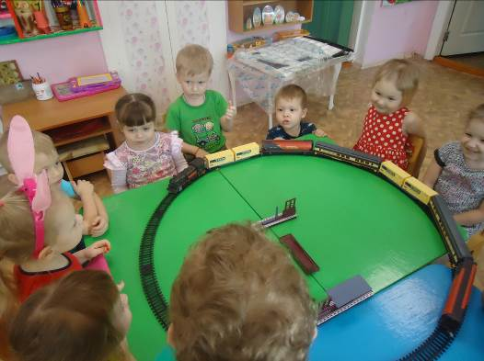
Каждый гражданин, попавший на железную дорогу, должен помнить о своей безопасности и защитить себя и ребенка, помня основные правила нахождения на пути:
- не стоять близко к краю платформы при приближении поезда;
- переходить пути в строго отведенных для этого местах;
- лазить под вагоны;
- пешеходы должны переходить железнодорожные пути только в установленных местах, пользуясь при этом пешеходными мостами, тоннелями, переездами. На станциях, где нет мостов и тоннелей, граждане должны переходить железнодорожные пути по настилам, или в местах, где установлены указатели;
- перед переходом пути по пешеходному настилу необходимо убедиться в отсутствии движущегося подвижного состава;
- при приближении поезда следует остановиться, пропустить его и, убедившись в отсутствии подвижного состава по соседнему пути, продолжать переход.
Напомнили родителям о правилах поведения на железной дороге. Оформили для этого папку – передвижку в родительский уголок.
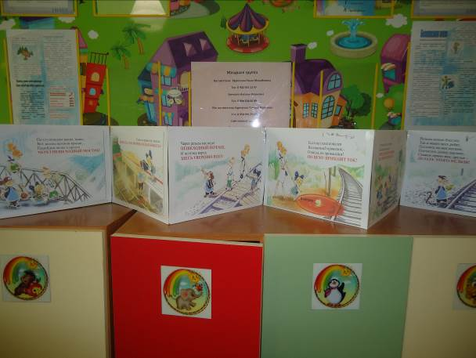
Помните, соблюдение этих правил сохранит жизнь и здоровье Вам и Вашему ребенку.

